SEEDANCE 2.0 · MYELCDESIGN
app.py 使用文档（图文版）
面向终端用户的 Streamlit 视频生成 UI 操作手册
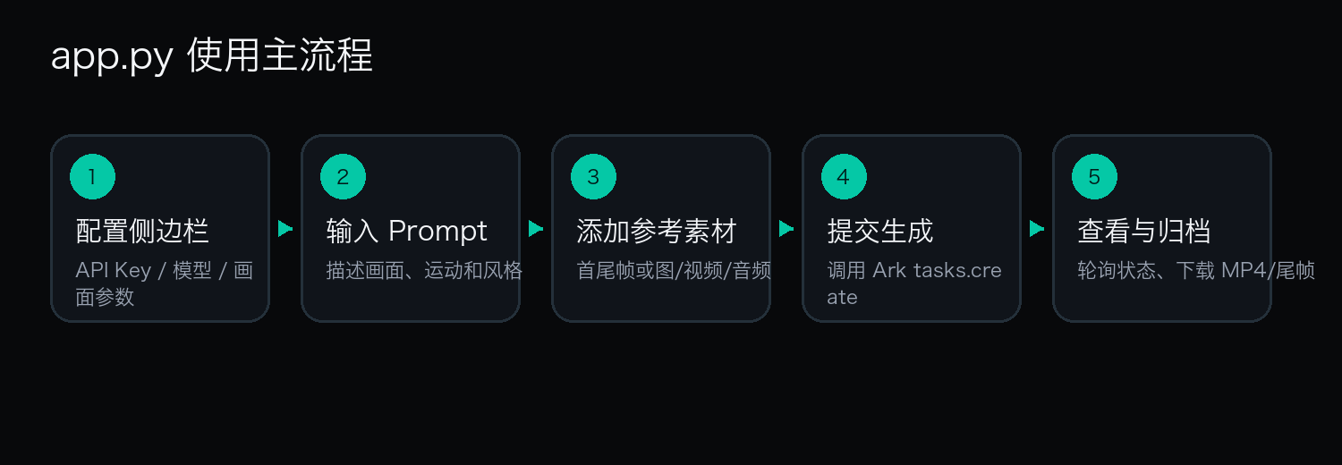
版本：基于当前仓库 (Apr 2026) · 适配 Seedance 2.0 Pro / Fast

0 阅读指南
本文档面向准备使用 app.py（Seedance 2.0 视频生成 UI）的终端用户，按"先认识界面，再上手操作，最后排错"的顺序组织。每一章都配有当前 UI 的真实截图。建议第一次使用的同学按章节顺序通读一遍；之后可以把目录当索引，随用随查。

约定
· 文中的「侧边栏」指页面左侧的深色配置面板；「主区」指中央的 prompt 输入和参考素材区；「创作流」指底部的视频卡片网格。
· 形如 first_frame 的等宽字体表示 API 参数名或文件路径，原样出现在界面中。
· 截图中的"MyElcDesign"是 UI 的视觉标识，不是登录账号。

1 app.py 是做什么的
app.py 是 Seedance 2.0 文/图生视频服务的本地 Streamlit 客户端。你在浏览器里填 prompt、拖图片或视频，它会把这些素材通过 Cloudflare Quick Tunnel 暴露成临时的公网 URL，再调用火山方舟（Ark）的 Seedance 接口生成视频。生成结果会在页面上以卡片网格形式展示，并自动归档到 ./videos/ 目录，避免 24 小时后服务端 URL 失效。

1.1 主要能力一览
能力 | 说明
文生视频 | 只填 prompt，模型直接根据文字生成视频。
图生视频 · 首帧 | 上传一张首帧图，模型按 prompt 让它"动起来"。
图生视频 · 首尾帧 | 同时上传首/尾帧，模型在两张图之间生成过渡。
全能参考模式 | 一次塞最多 9 张参考图、3 段参考视频、3 段参考音频，prompt 里用 [图1] [图2] 等标签精确指代。
任务监控 | 提交后自动每 15 s 轮询一次，状态变化实时反映在卡片上。
本地归档 | 任务一成功就把 mp4（以及尾帧 png）拉到本地 ./videos/，断网或服务端 URL 过期都不丢。
错误诊断 | 提交失败和服务端 status=failed 都会在页面上给出"是什么 / 为什么 / 怎么办"。

1.2 端到端流程
一次最小的视频创作只有五步：
图 1‑1 · app.py 使用主流程
其中"配置侧边栏"在你的 API Key 已经保存过之后通常可以跳过；"添加参考素材"在纯文生视频时也可以跳过。也就是说，最快的一次创作只是：输 prompt → 点「生成视频」 → 等 90 秒。

2 界面总览
打开浏览器访问 http://localhost:8501 后，你看到的页面分三块：左侧深色侧边栏是「配置」，中央上方是「主操作区」（标题 + Prompt 输入 + 参考素材），下方"最近的创作"是过去的任务流。下面这张图标注了主要区域。
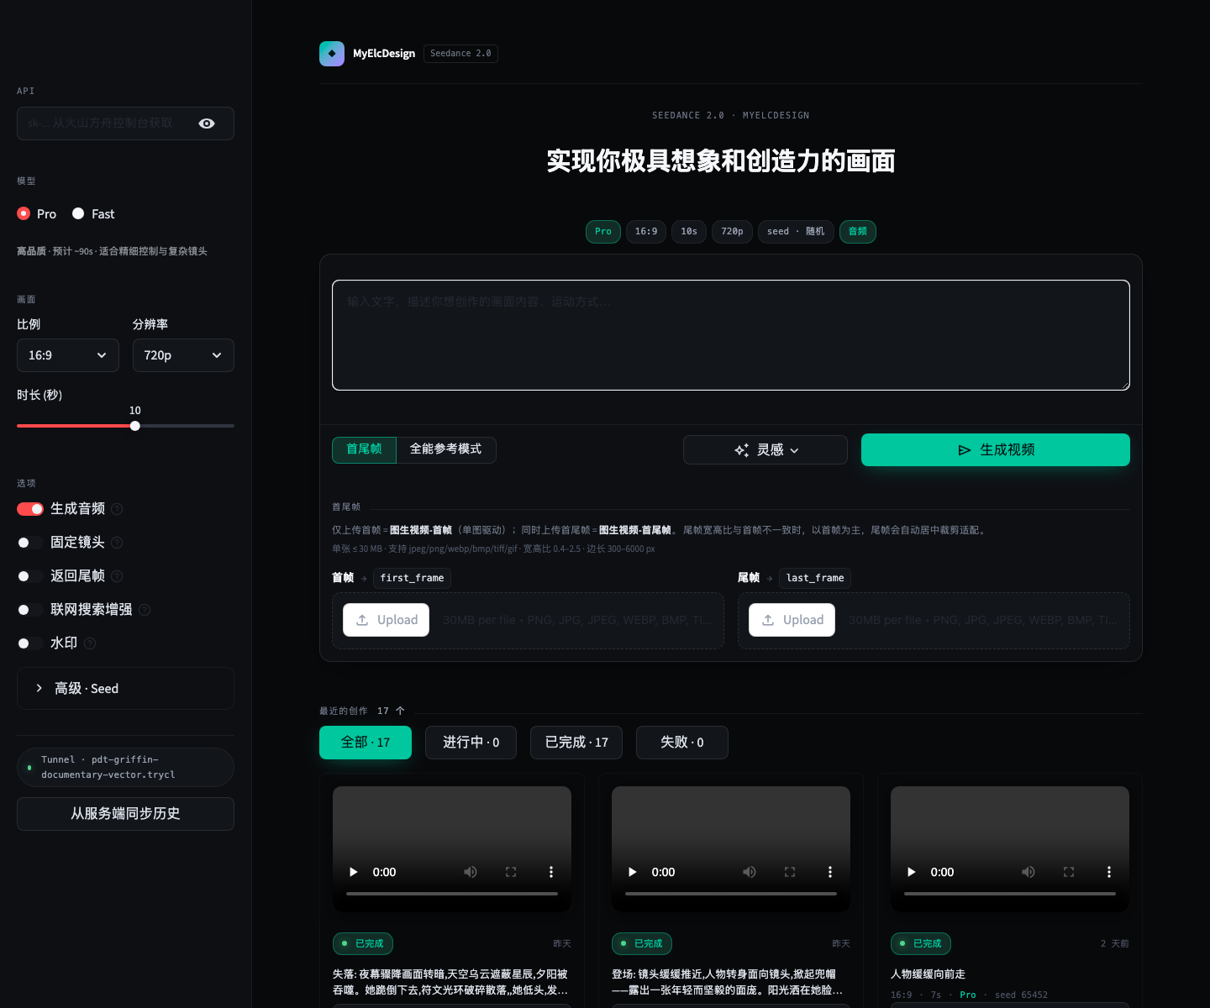
图 2‑1 · 主界面（首尾帧模式）

2.1 三大区域职责
区域 | 职责 | 何时用
侧边栏 | 一次性配置：API Key、模型、画面比例/分辨率/时长、音频水印等。 | 初次使用、想换模型/画幅/时长时。
主操作区 | 每次生成都需要的内容：prompt、模式选择、参考素材。 | 每次创作。
创作流 | 展示当前 session + 同步过来的历史任务，含状态、预览、下载、详情。 | 看进度、下视频、复用旧 prompt。

Streamlit 应用的状态都保存在内存里，但 app.py 把任务历史 (tasks_history.json)、保存的 API Key (api_keys.json) 与提交错误 (submit_errors.json) 写到磁盘，刷新或重启应用都不会丢。生成的视频则按任务 ID 写到 videos/ 目录。

3 侧边栏：一次配置，重复使用
侧边栏里的每一项都会作为下一次"生成视频"的默认参数。修改后立即生效，不需要点任何"保存"按钮。下面按从上到下的顺序逐项说明。

3.1 API
在火山方舟控制台 (https://console.volcengine.com/ark) 创建一个 API Key，粘贴到「sk-… 从火山方舟控制台获取」输入框。Key 是你与 Ark 之间的凭证，所有计费都计在它名下。
- 粘贴新 Key 后，会自动保存到 api_keys.json，下次启动可在上方下拉框直接选。
- 下拉框中显示的是脱敏后的 Key 形如 sk-…b6c2，只用于辨认是哪一条。
- 右侧的删除按钮会从 api_keys.json 中移除当前选中的 Key（不会注销 Ark 账号上的真 Key）。
注意 · Key 是钱
Ark API 按生成时长计费，请勿把 Key 提交到公开仓库或截图分享。本应用只在本机存储 Key，不会上传到任何服务器。

3.2 模型
两档模型，按需切换：
档位 | 模型 ID | 速度 | 适用场景
Pro | doubao-seedance-2-0-260128 | ~90 秒 | 高品质、复杂镜头与细节控制
Fast | doubao-seedance-2-0-fast-260128 | ~35 秒 | 快速试 prompt、迭代构图

3.3 画面：比例 / 分辨率 / 时长
「比例」决定输出视频的横竖屏，可选 16:9 / 9:16 / 1:1 / 21:9 / 4:3 / 3:4。「分辨率」可选 720p / 480p / 服务端默认。「时长」滑块控制 4–15 秒。
提示 · 什么时候选 480p
如果只是验证 prompt 效果或做缩略图，480p 比 720p 快也便宜很多。

3.4 选项开关
开关 | 默认 | 作用
生成音频 | 开 | 让 Seedance 同时合成环境声/音乐。
固定镜头 | 关 | 请求模型尽量不做镜头运动（适合静物特写、产品展示）。
返回尾帧 | 关 | 生成完成后多返回一张 png 尾帧，可用作下一段视频的首帧拼接。
联网搜索增强 | 关 | 让模型基于实时网页搜索来增强对 prompt 的理解。
水印 | 关 | 在视频右下角打 Seedance 水印（开了之后是去不掉的）。

3.5 高级 · Seed
展开「高级 · Seed」可以填一个固定的随机种子。同 prompt + 同 seed 的输出基本可复现。填 -1 表示让服务端随机选一个。生成完成后任务卡片的「详情」面板会显示实际使用的 seed，方便复制。

3.6 Tunnel 状态
侧边栏底部那条带圆点的徽章表示当前 Cloudflare Quick Tunnel 是否健康：绿点 = 连接正常，红点 = 已断开。这条 tunnel 是把你本地图片/视频暴露给 Ark 服务的唯一通道，断了意味着你即使上传成功，提交时 URL 也会 403。
注意 · Tunnel 显示已断开怎么办
多半是本机到 *.cloudflare.com 不通，可以重启应用。日志在 logs/cloudflared.log，里面会写明握手失败的具体原因。

3.7 从服务端同步历史
点击「从服务端同步历史」，app.py 会调用 Ark 的 tasks.list 把这把 Key 名下、本地 tasks_history.json 里没有的任务拉回来，以保证多设备/重装后仍能看到全部记录。

4 主操作区：从 prompt 到提交
页面正中央那一大块就是 hero composer。它把每次生成需要修改的内容集中在视线焦点上，从上到下依次是：标题、参数胶囊、Prompt 输入、模式切换、灵感按钮、生成按钮、参考素材。

4.1 参数胶囊
Prompt 输入框上方那行小标签是「参数胶囊」，实时反映你在侧边栏配置的关键参数（模型 / 比例 / 时长 / 分辨率 / Seed / 是否生成音频等）。它本身不可点击，是一个状态镜像，用来在你聚焦写 prompt 时能一眼看到"我现在要出的是什么样的视频"。

4.2 Prompt 输入
在大文本框里描述你想要的画面、动作、风格、镜头。支持中文、英文混写。空 prompt 时「生成视频」按钮会保持禁用。可以包含换行；模型会把它当作一段连续描述处理。
提示 · 好 prompt 的几个基本要素
主体 + 动作 + 环境 + 风格 + 镜头。例如："夜雨中的赛博朋克街道，霓虹倒映在湿地上，一台机车从镜头前掠过，电影级俯视镜头，胶片颗粒感"。要素越具体，输出越稳定。

4.3 模式切换：首尾帧 / 全能参考
Prompt 框下面是模式分段控件，决定下面参考素材区的形态：
模式 | 形态 | 何时用
首尾帧 | 两个图片槽：first_frame、last_frame。 | 从一张图开始动起来；或想"从这张图渐变到那张图"。
全能参考模式 | 三个 tab：参考图（最多 9 张）、参考视频（最多 3 段）、参考音频（最多 3 段）。 | 想精确控制 prompt 中"哪个角色长什么样、哪段画面是参考"。

4.4 灵感按钮
右侧「灵感」按钮里塞了一组常用风格关键词（电影级镜头 / 慢动作 / 微距特写 / 赛博朋克 / 油画质感 / 航拍俯瞰 / 黑白胶片 / 柔光晨曦）。点击会把关键词追加到当前 prompt 末尾，用中文逗号自动分隔。适合 prompt 写到一半想加点风格修饰时使用。

4.5 生成视频
点击右侧主按钮「生成视频」会做三件事：
- 把 prompt + 参考素材 + 侧边栏所有参数打包成 Ark tasks.create 请求。
- 按钮立即变灰为「提交任务中…」，避免重复点击。
- 提交成功后，prompt 会自动清空，新任务以"排队中"卡片出现在创作流顶部。提交失败则在按钮下方红色框里给出错误码、原因、建议。

5 参考素材：让生成更可控
参考素材是 Seedance 与纯文生视频拉开差距的关键。下面分别展开两种模式。

5.1 首尾帧模式（图生视频）
选择「首尾帧」模式时，参考素材区是两个并排的图片槽，分别叫做 first_frame（首帧） 和 last_frame（尾帧）。
- 只上传首帧 = 图生视频-首帧（单图驱动），模型让首帧"动起来"。
- 同时上传首尾帧 = 图生视频-首尾帧，模型生成两帧之间的过渡。
- 尾帧宽高比与首帧不一致时，以首帧为主，尾帧会自动居中裁剪适配。
单张图片限制：
项目 | 限制
大小 | ≤ 30 MB
格式 | jpeg / png / webp / bmp / tiff / gif
宽高比 | 0.4 – 2.5
边长 | 300 – 6000 px

5.2 全能参考模式 · 参考图
切换到「全能参考模式」后，参考素材区变成三个 tab：参考图 / 参考视频 / 参考音频。第一个 tab 是用得最多的"参考图"。
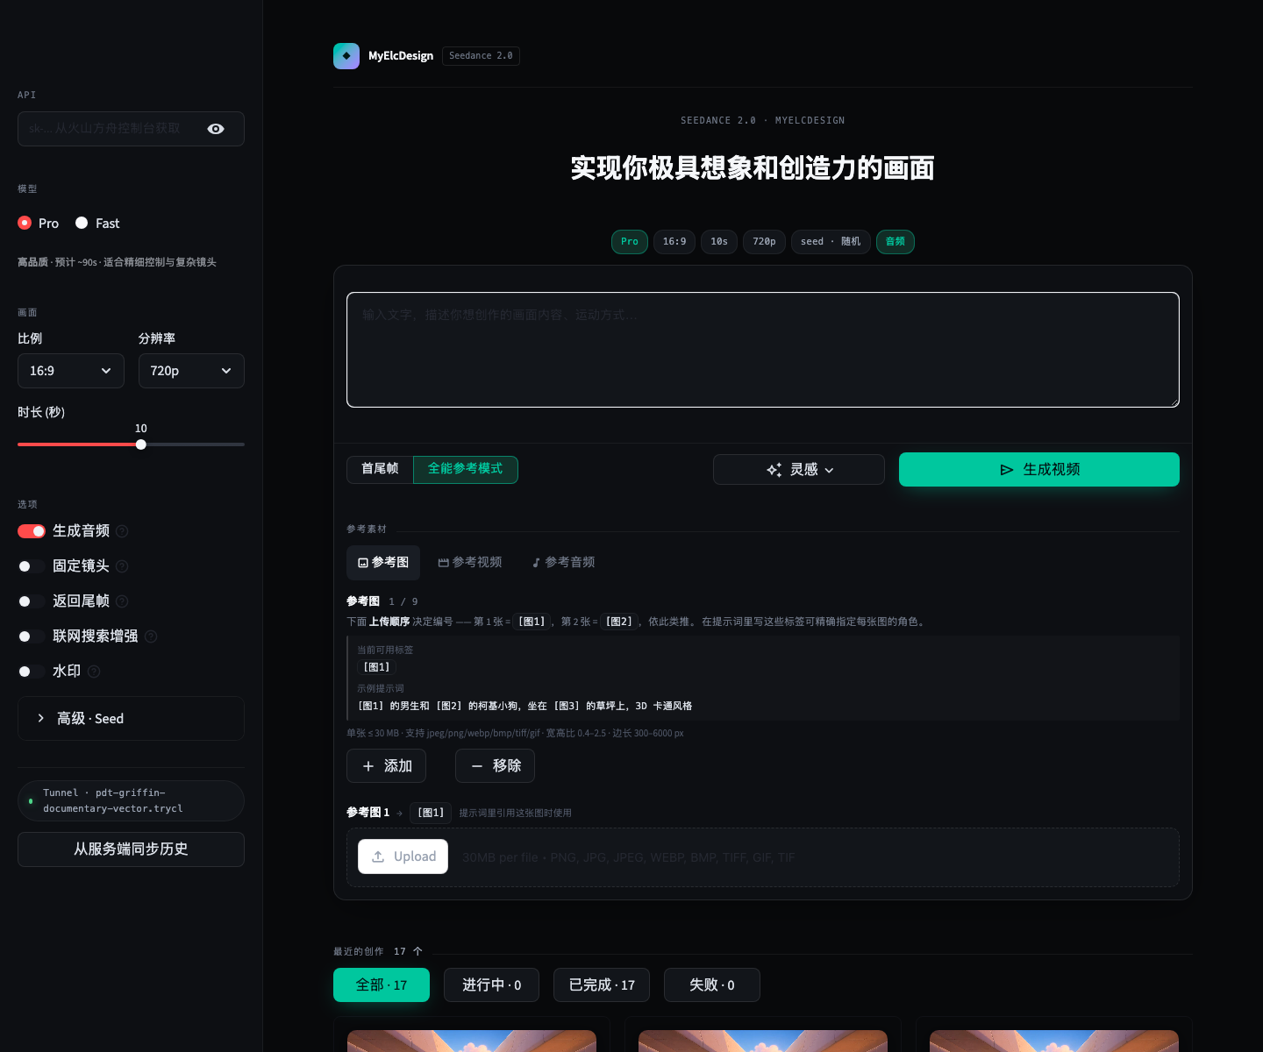
图 5‑2 · 全能参考模式 · 参考图 tab
每张参考图按上传顺序自动获得一个标签：第 1 张是 [图1]，第 2 张是 [图2]，依此类推，最多 9 张。在 prompt 里写这些标签可以精确指定每张图的角色，例如："[图1] 的男生和 [图2] 的柯基小狗，坐在 [图3] 的草坪上，3D 卡通风格"。
- 「+ 添加 / − 移除」按钮调整参考图槽数量。
- 每个槽是一个上传组件，限制与首尾帧一致（≤ 30 MB、宽高比 0.4–2.5、边长 300–6000 px）。
- 上传成功后下方会显示真正提交给服务端的 Tunnel URL（每次启动都会换新）。
提示 · 上传顺序 = 编号顺序
如果你重新排过 prompt 中的 [图1]/[图2]，记得把上传顺序也调过来——清空槽再按你想要的顺序重新上传，是最简单的"重排"方式。

5.3 参考视频
参考视频 tab 用于把一段视频的运动节奏 / 镜头切换 / 角色动作作为参考。限制比图片严苛：
项目 | 限制
格式 | mp4 / mov
数量 | 最多 3 段
单文件大小 | ≤ 50 MB
单段时长 | 2 – 15 秒
总时长 | ≤ 15 秒
宽 / 高边长 | 300 – 6000 px
宽高比 | 0.4 – 2.5
总像素 | 409,600 – 2,086,876
帧率 | 24 – 60 fps
上传时 app.py 会用 PyAV 在本地解码视频元数据，任何不达标项都会在槽位下方红字提示，并阻止提交。

5.4 参考音频
参考音频 tab 让你提供一段 mp3/wav，用来为生成视频指定音色或节奏参考。限制：单段 2–15 秒、最多 3 段、单段 ≤ 15 MB、总时长 ≤ 15 秒。

6 创作流：看进度、下视频、查历史
"最近的创作"区是任务的实时面板。每个任务一张卡片，按提交时间倒序排列；前 4 个 tab 用来按状态筛选。

6.1 状态与卡片样式
状态 | 卡片样式 | 说明
排队中 / 生成中 | 深色占位图 + 圆形进度 | 后台每 15 秒自动轮询一次状态，状态一变卡片立即更新，无需手动刷新。
已完成 | 直接嵌入视频播放器 | 可以即时预览；点「下载 MP4」可以保存到本地。
失败 | 红色占位图 + 错误码 + 错误信息 | 展开"参数"可以看到提交时的所有字段，复制 prompt 重试。
已取消 | 灰色占位图 | 一般是用户在控制台手动取消的。

6.2 筛选
卡片网格上方的「全部 / 进行中 / 已完成 / 失败」按钮把当前列表过滤为相应状态。每个按钮后面的数字就是当前会话里该状态的任务数。

6.3 下载 MP4
对已完成的任务，卡片下方会出现「下载 MP4」按钮。app.py 会优先用本地归档文件 ./videos/{task_id}.mp4；如果还没归档，会先下载一次再触发浏览器保存。下载文件名形如 seedance_{taskid8}.mp4，方便辨认。

6.4 尾帧（如启用）
如果在侧边栏开了「返回尾帧」，已完成卡片里还会多出一张尾帧 png 预览和「下载尾帧」按钮。尾帧 URL 跟视频一样有 24h TTL，应用会自动归档为 ./videos/{task_id}_last.png。

6.5 详情
展开「详情」可以看到这条任务的全部参数与归档信息：
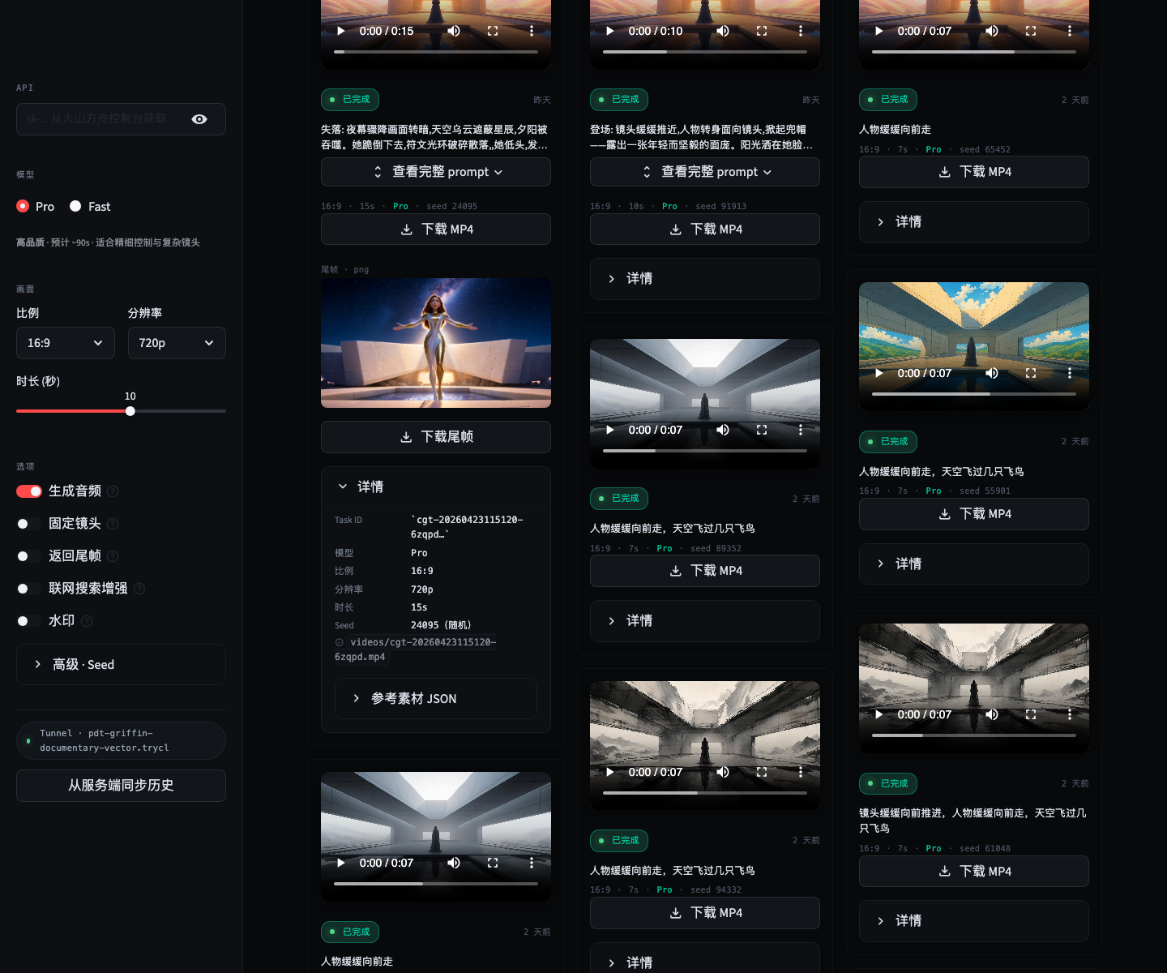
图 6‑2 · 任务详情（展开 expander）
- Task ID：服务端的真实任务 ID，调试与排错时把它截图给客服。
- 模型 / 比例 / 分辨率 / 时长 / Seed：当时提交的所有参数。
- 模型改写后的 prompt：如果模型对你的 prompt 做了 revise，这里会显示改写版本，可作 prompt 改进的参考。
- 归档状态：已归档显示绿色对勾 + 本地路径；未归档显示「存档到 ./videos/」按钮，可以手动触发后台归档线程。
- 参考素材 JSON：折叠的原始 reference_contents，方便复用到 API 调试场景。

7 错误处理与诊断
错误分两种：提交阶段的（Ark 拒绝接单），和服务端阶段的（任务排到一半 status=failed）。app.py 把它们分开处理。

7.1 提交错误
任何 tasks.create 抛出的异常都会被记录，并在主操作区下方以红色框形式显示。app.py 会解析常见错误码并给出"是什么 / 为什么 / 怎么办"。展开「原始消息 / request_id」可以拿到 raw response 与请求 ID 用于反馈。
所有提交错误也会写到 submit_errors.json 文件（最多保留 50 条），并在主操作区下方有一个折叠的「诊断 · 最近提交失败」面板，方便你回看。点面板右上角的「清空」按钮可以一次抹掉。

7.2 服务端任务失败
服务端真正开始跑后失败的任务，会在创作流里以红色卡片出现，附带 error_code 和 error_message。常见原因：
- 参考图与 prompt 主体不一致（导致风险审核或语义冲突）。
- 参考视频元数据（宽高比/帧率/像素总数）超限，但本地没拦住。
- 网络抖动导致服务端拉参考素材超时。这种情况点同 prompt + 同参考的卡片右上角"复用"通常能成功。

7.3 Tunnel 类问题
注意 · 提示词没问题但提交一直报"参考素材 URL 不可达"
几乎一定是 Cloudflare Tunnel 出了问题。先看侧边栏底部那条胶囊：如果是红点，重启 ./run_app.sh；如果是绿点，看一下 logs/cloudflared.log 里有没有 4xx / 超时记录，必要时挂代理。

7.4 视频 24h 后打不开
Ark 服务方 URL 默认 24h TTL。本应用启动时会自动把 succeeded 任务的 mp4 拉到 ./videos/ 存档，存档完成后卡片会优先播放本地文件。如果一些老任务在你重启前没来得及归档就过期了，没办法重新拿到，只能重新生成。

8 端到端示例：从 0 到一段 5 秒视频
这一节用一次完整流程把前面的散点串起来。假设你刚拉了仓库，想用 Seedance 把一张猫的照片"动"起来。

① 启动 app.py
在仓库根目录执行 ./run_app.sh。脚本会激活 .venv、启动 Cloudflare Tunnel、再启动 Streamlit。终端最后一行会打印 http://localhost:8501，浏览器自动打开。

② 配置侧边栏
- 粘贴 API Key（首次会自动保存）。
- 模型：选 Fast，先用快档试 prompt。
- 画面：1:1，720p，时长 5 s。
- 选项：保持「生成音频」开。

③ 输入 prompt
在 Prompt 框写："一只橘色短毛猫坐在窗台上，阳光下毛尖发亮，缓慢地左右扫视镜头，电影感浅景深"。

④ 添加参考
保持默认的「首尾帧」模式，把猫的照片拖到 first_frame 槽。等下面出现绿色"已通过 Tunnel 暴露为公网 URL"提示，并打印一条 https://… URL，就代表上传完成了。

⑤ 提交并等待
点「生成视频」。按钮变灰为「提交任务中…」，几秒后清空 prompt，"排队中"卡片出现在创作流顶部。约 35 秒后状态变成「已完成」，卡片直接嵌入视频播放器。

⑥ 下载 / 归档
点卡片下方「下载 MP4」直接保存到电脑。同一时刻 app.py 会在后台把它写到 ./videos/{task_id}.mp4，下次进 app 即使 24 小时过去了，依然能在本地看到。

⑦ 不满意？复用 prompt 试 Pro
展开「详情」复制 prompt → 把侧边栏模型切到 Pro → 重新提交。比对 Fast 与 Pro 的输出，决定哪一档更适合你这个画面。

9 常见问题与小贴士

9.1 我刷新页面/重启应用后任务还在吗？
在。任务以 JSON 形式存到 tasks_history.json，每次状态变化都会回写一次。重启 app.py 时会重新加载这个文件并继续轮询所有未结束的任务。

9.2 上传的图片/视频会泄漏到公网吗？
Tunnel URL 带一次性 session_token，并且本地 HTTP 服务只服务 upload_cache/ 下以 sha256 命名的文件、禁目录列表、禁路径穿越。每次重启 app.py 会换 session_token，旧 URL 自动失效。即便如此，请避免上传敏感内容——*.trycloudflare.com 子域是 Cloudflare 控制面，理论上仍然存在攻击面。

9.3 我能换默认的画面参数吗？
不能直接在 UI 改"默认值"，但你修改后的设置会保留在当前 session_state 中，下次刷新仍然在。如果想从启动起就用某套默认值，最直接的方式是改 app.py 顶部的 RATIOS / RESOLUTION_CHOICES 等常量。

9.4 Seedance 收费怎么算？
按生成视频的时长计费，Pro 与 Fast 单价不同；详细价目以火山方舟控制台为准。app.py 本身不收费，全部费用都计在你 API Key 关联的 Ark 账号下。

9.5 想把生成结果集中放到一个 NAS / 网盘
视频统一写到仓库根目录的 ./videos/。把这个目录做成 NAS 上的 symlink，或在 run_app.sh 里把项目放到挂载盘上即可。

附录 · 文件位置速查
文件 / 目录 | 用途
app.py | Streamlit 主 UI（本文档讲的就是它）。
tunnel.py | Cloudflare Quick Tunnel + 本地 HTTP 服务器实现。
run_app.sh | 启动脚本，会先激活 .venv 再起 streamlit。
api_keys.json | 保存过的 API Key 列表（脱敏只在 UI 上做，文件里仍是原文）。
tasks_history.json | 所有已知任务的快照（含状态、参数、URL、归档路径）。
submit_errors.json | 最近 50 条提交失败日志。
videos/ | 已归档的 mp4 与尾帧 png。
upload_cache/ | Tunnel 暴露的本地图片/视频/音频缓存。
logs/cloudflared.log | Cloudflare Tunnel 的握手与重连日志。

